révision pour le CS de Juin 2017
- Chez le cochon d’inde, la coloration «noir» du pelage est dominante par rapport à blanc. Un individu noir de souche pure est croisé avec un individu blanc. Les individus de la première génération sont ensuite croisés entre eux. Quelle est la probabilité qu’un individu issu de cette union soit hétérozygote ?
- Un certain nombre de plantes possèdent un allèle récessif déterminant l'albinisme. Un plant de tabac, hétérozygote pour l'albinisme, s'autoféconde et produit 700 jeunes plants.
- combien de ces plants devraient posséder le même génotype que le parent ?
- combien de jeunes plants seraient albinos ?
- Deux chiens à poils courts sont croisés. La descendance est constituée de 3 chiots à poils courts et de 1 chiot à poils longs.
- Précise le déterminisme de la longueur des poils chez le chien.
- De quels génotypes et phénotypes sera constituée la descendance du croisement entre un parent à poils courts et un chien F1 à poils longs, et en quelles proportions ?
- Chez le renard, la couleur de la fourrure dépend d'une paire d'allèles (B-b). Elle peut être argentée ou rousse. Les renards qui possèdent l'allèle dominant B ont une fourrure rousse. Dites quels seront les génotypes et phénotypes produits par les croisements suivants, et en quelles proportions :
(a) BB x bb ?
(b) Bb x bb ?
(c) BB x Bb ?
- Ecris les équations ioniques simplifiées traduisant la réaction de précipitation entre les ions suivants : ${Fe}_{aq}^{3+}$ et ${OH}_{aq}^{-}$
- On mélange des solutions aqueuses de CuCO₃ et de K₂S,
- Détermine la nature des ions présents dans les solutions de réactifs, indique l’équation d’ionisation (dissociation).
- Prévois s’il y a précipitation sur base du tableau de solubilité.
- Écris, s’il y a lieu, les équations ioniques et moléculaires traduisant la réaction de précipitation.
- Le détergent pour lave-vaisselle Cascade a une teneur en phosphore de 7,4 % (1,2 g/15 ml). Quelle masse de phosphore est présente dans une boîte complète du produit, sachant qu'elle contient 3,4 l de détergent?
- Un rayon monochromatique arrive sur une vitre faite de verre d'indice n=1,5 et d'une épaisseur e =5 mm. L'angle d'incidence est i =30°.
- Calcule l'angle de réfraction du rayon dans le verre puis tracer ce rayon.
- Calcule l'angle d'incidence de ce rayon sur le dioptre verre/air.
- Avec quel angle de réfraction le rayon émerge t il de la vitre ? Trace ce rayon émergent.
- Compare la direction du rayon qui arrive sur la vitre et celle de celui qui en sort. Cela dépend il de la valeur de l'indice n ?
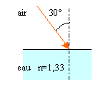
- Dessine le rayon réfléchi et le rayon réfracté. Calcule l’angle limite du rayon incident.

- Lequel de ces rayons n’est pas bien tracé ?
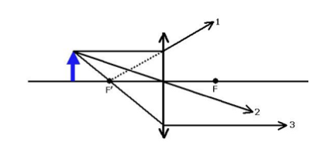
- Dans quel cas peut-on obtenir une image sur l’écran : le schéma a ou le schéma b ?
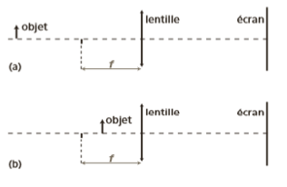
- Une chandelle de 10 cm de hauteur, incluant la flamme, est située à 37,5 cm d’une lentille biconvexe dont la longueur focale est de 26,5 cm. À quelle distance de la lentille se formera l’image? (réponse en cm par calcul)
- Un objet AB est situé à une distance de 18 cm d'une lentille convergente de distance focale de 9 cm. Par construction graphique, détermine la position de A′B′ image de l'objet AB par la lentille.
- Un objet AB est situé à une distance de 20 cm d'une lentille convergente de distance focale de 15 cm. Par construction graphique, déterminer la position de A′B′ image de l'objet AB par la lentille.
- Que signifie cette presciption ? Quels sont les défauts visules dont souffrent cette personne ?
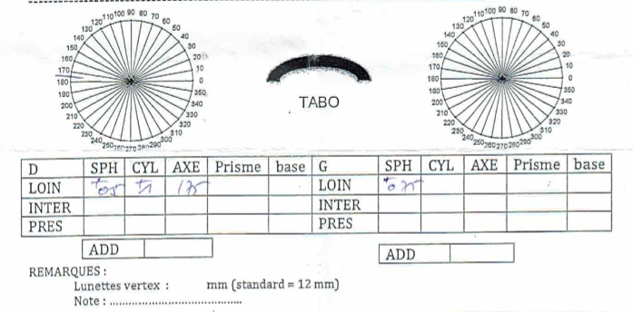

- Voici la schématisation de lentilles, complète le dessin en réalisant les différents rayons spécifiques.

En ce qui concerne les exercices de physique pour l’UAA 3, vous en avez une belle série dans les notes de cours.

Bonne préparation à tous ! F Puissant

